**BÁO CÁO KẾT QUẢ THUẬT TOÁN BỐN GỐC MÊ CUNG**

1. **Bài toán bốn góc mê cung**

Trong phần bào toán này, mình sẽ thiết kế 1 **Class CornersProblem** trong file *searchAgent.py* để thể hiện bài toán tìm kiếm sau: tìm đường đi ngắn nhất cho Pacman trong mê cung sao cho Pacman đi qua bốn góc của mê cung.

-Hình ảnh minh hoạ cài Class mà cần làm:

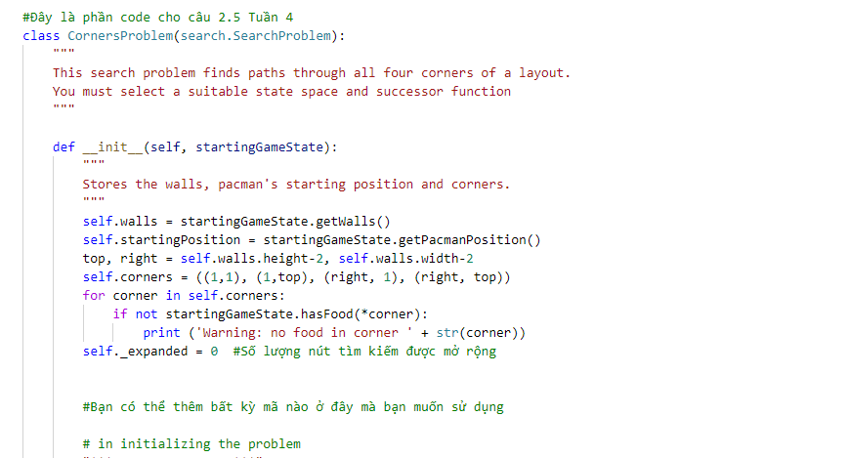

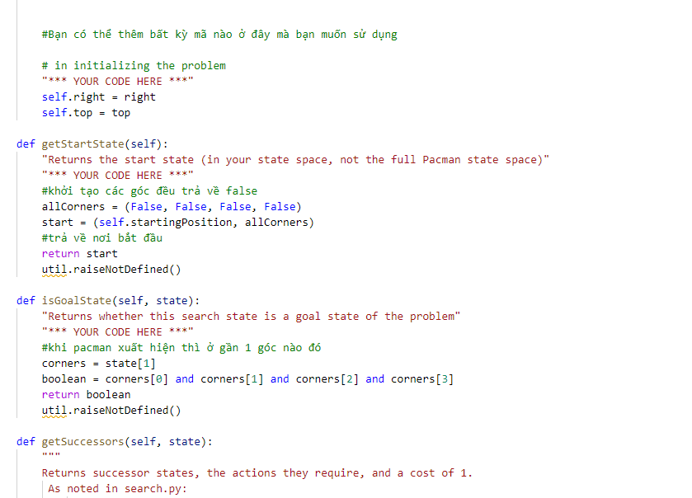

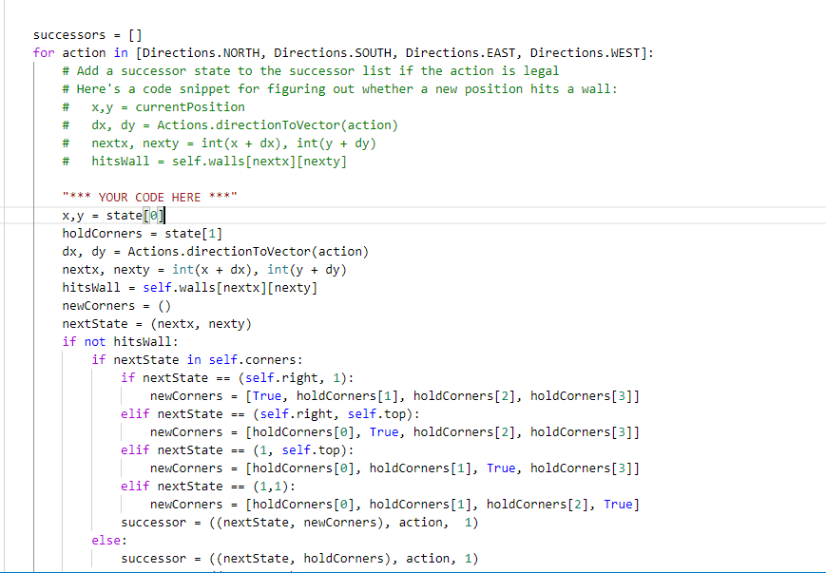

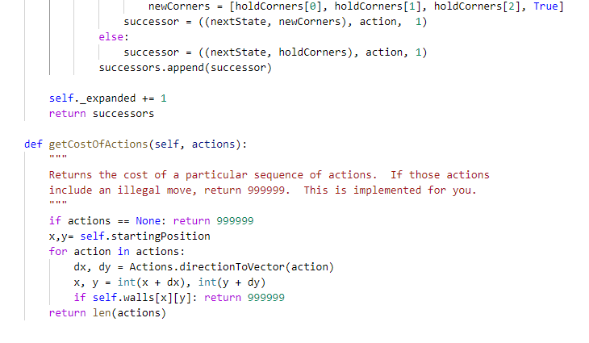

-Sau khi xây dựng code xong, mình sẽ chạy thực thi đoạn code qua lệnh:

***python pacman.py -l tinyCorners -p SearchAgent -a fn=bfs,prob=CornersProblem***

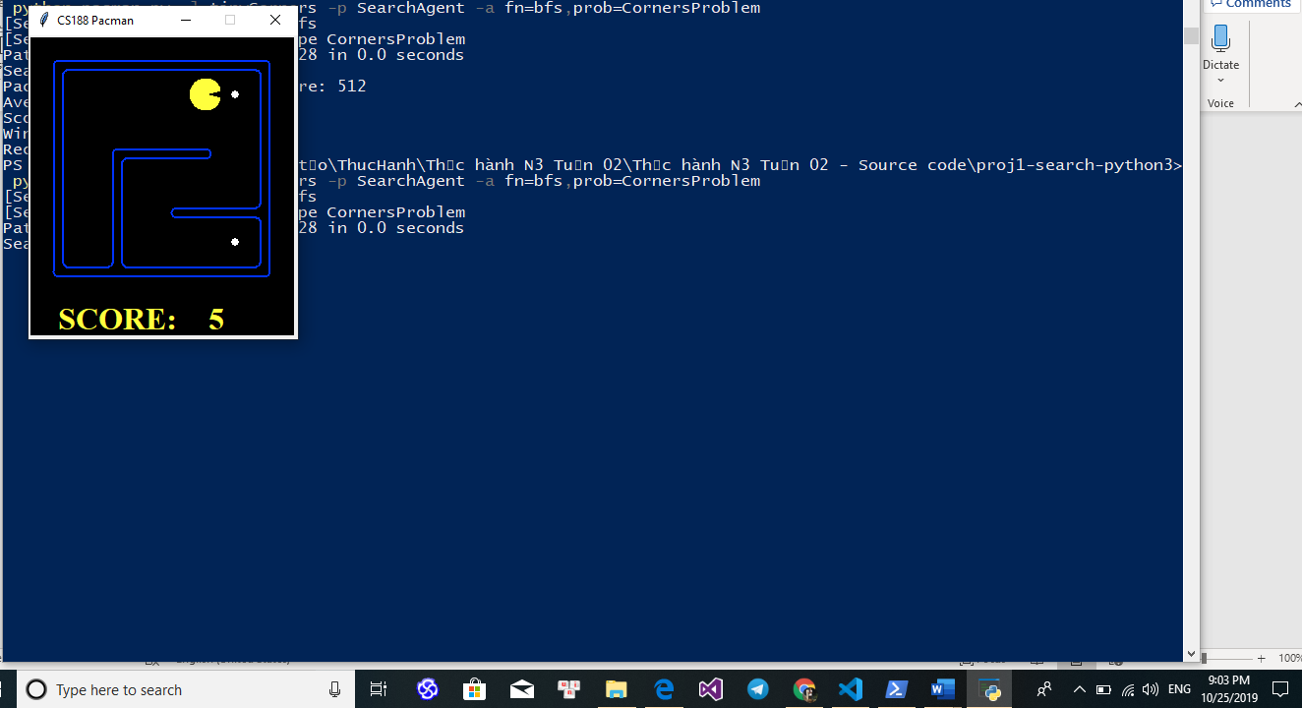

***python pacman.py -l mediumCorners -p SearchAgent -a fn=bfs,prob=CornersProblem***

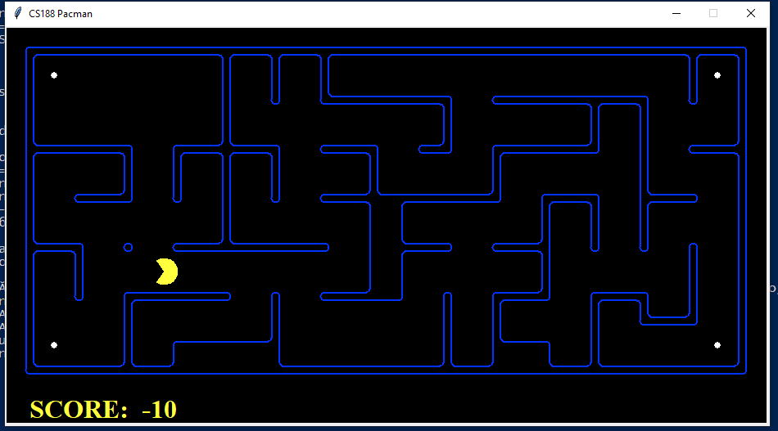

-Và bạn có thể bạn gõ ***python autograder.py -q q5*** để kiểm tra phần cài đặt của bạn với các bộ test khác nhau.

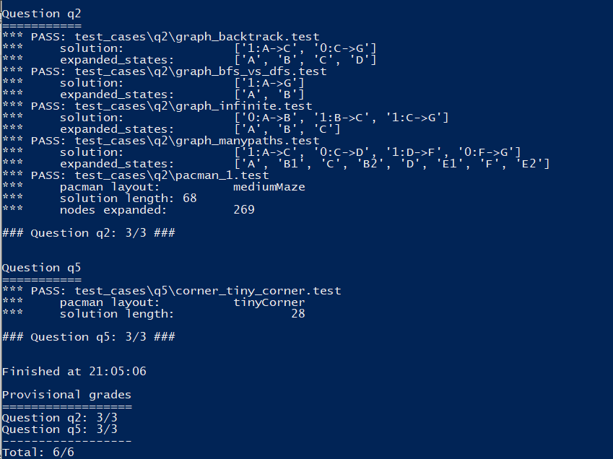

1. **Heuristic cho bài toán bốn góc mê cung**

Sau khi hoàn thành câu 2.5 thì mình tiếp tục đến với thuật toán tìm đường ăn thức ăn bốn gốc mê cung bằng **Heuristic .**Mình sẽ viết hoàn chỉnh hàm **cornersHeuristic** trong file *searchAgent.py*. Hàm này nhận hai tham số đầu vào là trạng thái state và bài toán problem, và trả về chi phí ước lượng từ state đến đích.

-Hình ảnh minh hoạ code và note lại những ghi chú trong khi code:

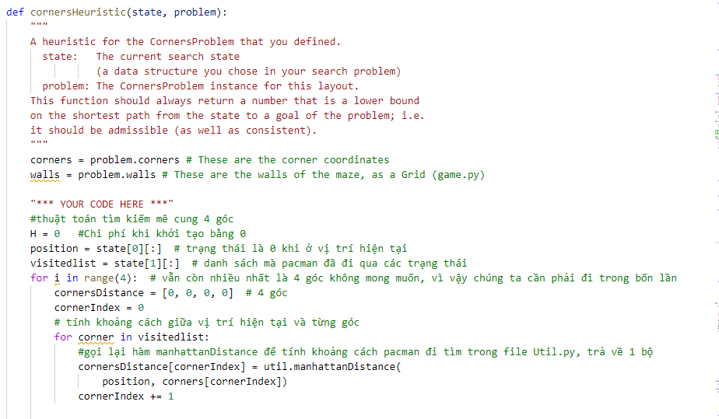

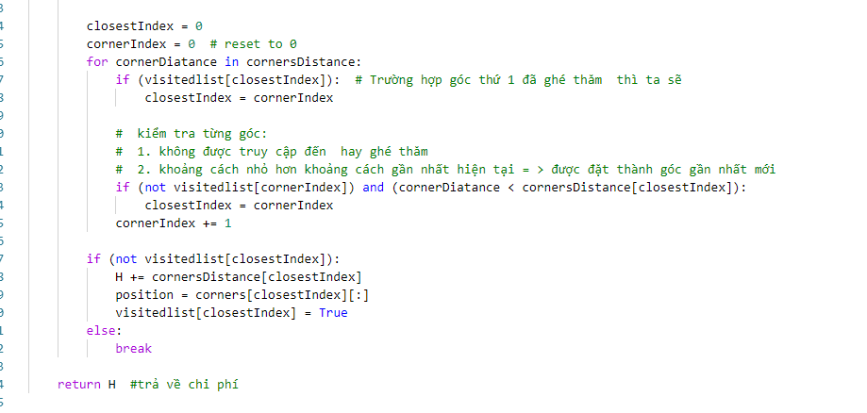

-Sau khi đã cài đặt xong, bạn có thể kiểm tra một cách trực quan trên game Pacman bằng cách gõ câu lệnh:

***python pacman.py -l mediumCorners -p AStarCornersAgent -z 0.5*** với AStarCornersAgent là “shortcut” của: -p SearchAgent -a fn=aStarSearch,prob=CornersProblem,heuristic=cornersHeuristic



-Sau khi chạy lệnh , bạn có thể gõ ***python autograder.py -q q6*** để kiểm tra phần cài đặt của bạn với các bộ test khác nhau:

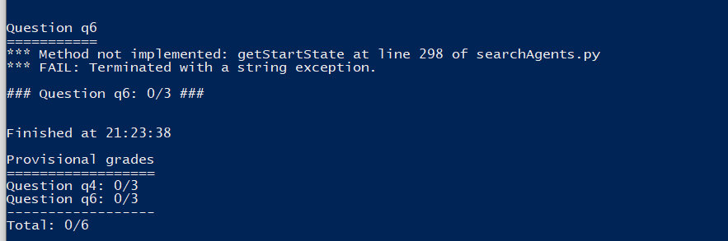

--🡪 Kết quả này bị Fail rồi, mình sẽ cố gắng sửa lại thuật toán sớm nhất có thể !

Kế đến, tùy vào số node mà A* phải mở (phụ thuộc vào chất lượng của heuristic) mà bạn sẽ nhận được các điểm số khác nhau:

• Nếu số node mở > 2000 thì bạn sẽ được 0/3 điểm.

• Nếu 1600 < số node mở ≤ 2000 thì bạn sẽ được 1/3 điểm.

• Nếu 1200 < số node mở ≤ 1600 thì bạn sẽ được 2/3 điểm.

• Nếu số node mở ≤ 1200 thì bạn sẽ được 3/3 điểm.

THANK YOU